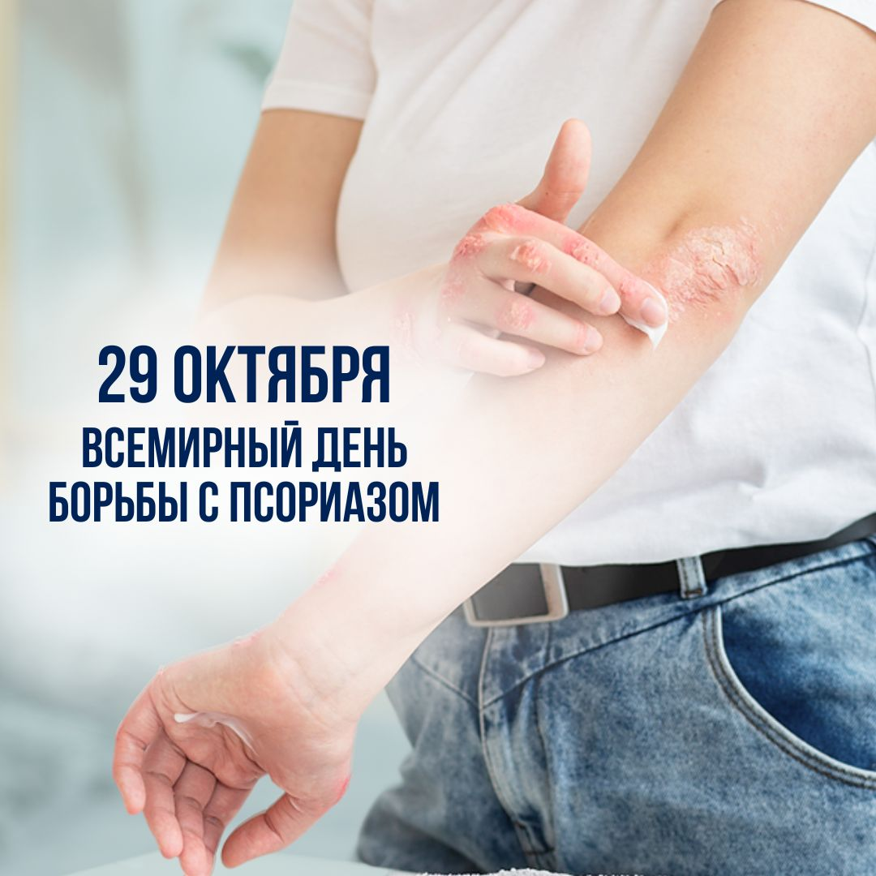
Псориаз: что это и что важно знать
Псориаз — это хроническое аутоиммунное заболевание кожи, которое проявляется в виде ярко-красных, шелушащихся бляшек. Обычно такие образования располагаются на локтях, коленях, коже головы и других участках тела. Заболевание часто сопровождается зудом и дискомфортом, но важно помнить, что псориаз не передается от человека к человеку. Он не заразен и не может появиться у окружающих при обычном контакте, таком как рукопожатие, объятия или совместное использование предметов.
Основная причина псориаза — нарушение работы иммунной системы, при котором иммунитет по ошибке атакует собственные клетки кожи. В развитии болезни играют роль генетическая предрасположенность, стресс, травмы кожи, инфекции и вредные привычки (курение, злоупотребление алкоголем). Несмотря на свою сложность, псориаз — это не инфекционное заболевание и не связан с гигиеническими или личностными качествами.
При наличии псориаза важно правильно ухаживать за кожей: использовать мягкие средства, избегать травмиров и пересушивания. Также рекомендуется поддерживать здоровый образ жизни, избегать стрессов и контролировать факторы риска. В случае проявления симптомов необходимо обратиться к дерматологу для назначения эффективного лечения, которое поможет уменьшить проявления и повысить качество жизни.
Берегите себя и свое здоровье!

